理论支持：

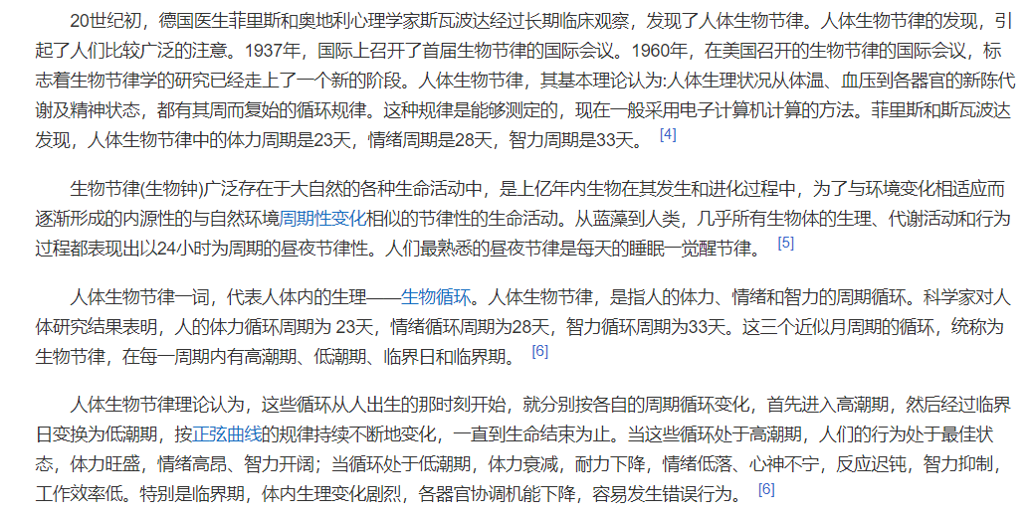

步骤：1. 建立一个算法用来算查询日期到出生日期的天数；（√）

2. 将天数传入turtle中；

3. 先用turtle画出距离当前日期最近的y值为0的点，在画出完整的三个周期（x-负半轴1个，正半轴两个）（√）；

4. 在波形图中标出当前日期对应的位置，并在标记当前位置开始往前推10天以及往后推10天的波形图；